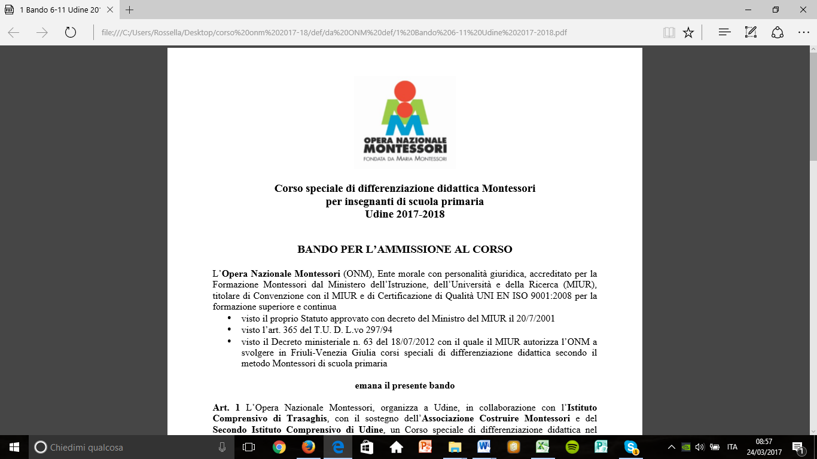

ALLA CORTESE ATTENZIONE DEI DOCENTI DELL’I.C. DI GEMONA DEL FRIULI

Parte il 9 aprile a Udine il **corso abilitante di didattica differenziata Montessori per insegnanti della scuola primaria**, organizzato dall'Opera Nazionale Montessori in collaborazione con l’Istituto Comprensivo di Trasaghis, con il sostegno dell’Associazione Costruire Montessori e del Secondo Istituto Comprensivo di Udine.  
Bando e regolamento su: [www.operanazionalemontessori.it](http://www.operanazionalemontessori.it)

Ci sono ancora alcuni posti disponibili e le domande di iscrizione vanno presentateentro il 31 marzo 2017 (fino a copertura dei posti previsti dal regolamento).  
Per il pagamento del corso è possibile utilizzare la carta del docente.

**I docenti dell’Istituto Comprensivo di Gemona potranno partecipare al modulo base (parte teorica) del corso (72 ore di lezioni) del tutto GRATUITAMENTE.**

Per  l'iscrizione è sufficiente inviare una mail con i seguenti dati:  
NOME, COGNOME, MAIL, TELEFONO a [montessoriprimariaudine@gmail.com](mailto:%20montessoriprimariaudine@gmail.com)   
Verrà in seguito richiesto di portare copia di un contratto/ attestato che dimostri di essere in forza presso l’IC di Gemona.

***ASSOCIAZIONE COSTRUIRE MONTESSORI  
ASSOCIATA ALL'OPERA NAZIONALE MONTESSORI***